

EDIFICAÇÕES

2° ANO DO ENSINO MÉDIO

SAÚDE PÚBLICA ADVERSIDADES ENFRENTADAS PELO SUS

ALEXANDRA MARIN ALICIA MORAIS BEATRIZ DE OLIVEIRA CAROLINE DE OLIVEIRA GABRIELA DA COSTA KETHILYN FREITAS MARIA FERNANDA B. MARIANA DE SOUZA

VOTUPORANGA, 09 DE JUNHO DE 2022

# SAÚDE

A saúde pública é um órgão governamental com o intuito de promover a manutenção da saúde dos cidadãos, assegurando que todos tenham acesso a um tratamento digno e a prevenção de doenças gratuitamente. No Brasil ela é regularizada pelo Ministério da Saúde e secretarias municipais e estaduais.

O sistema de saúde brasileiro é repartido em duas áreas, sendo a primeira o SUS (Sistema Único de Saúde), que tem como principal objetivo garantir saúde a pessoas que não possuem condições financeiras para pagarem por atendimentos médicos, e a saúde suplementar, ou seja, as instituições privadas. Em nosso país cerca de três quarto da população depende exclusivamente do SUS, o que equivale a 150 milhões de brasileiros. Entretanto na prática não é isto que ocorre, visto que, há anos este sistema vem sofrendo inúmeras dificuldades, decorrentes da falta de recursos e mau gerenciamento político.

## PROBLEMAS ENFRENTADOS NA SAÚDE PÚBLICA

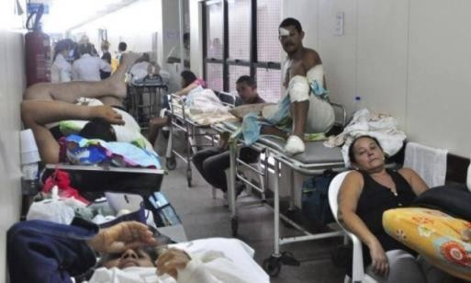Entre os principais problemas enfrentados na saúde pública estão presentes:

A má administração, onde a verba é insuficiente devido ao seu mau gerenciamento que depende, totalmente, da organização federal, além de ser centralizada nas mãos de pessoas despreparadas e sem conhecimento sobre o assunto;

*I-https:*[*//ww*](http://www.jj.com.br/brasil-e-mundo/fiscalizacao-)*w.*[*jj.com.br/brasil-e-mundo/fiscalizacao-*](http://www.jj.com.br/brasil-e-mundo/fiscalizacao-)

Falta de funcionários públicos: O principal problema, não está somente em decorrência de uma má formação por parte dos médicos, infelizmente ele vai muito além disto, visto que, os funcionários são mal distribuídos regionalmente, como podemos observar em muitas cidades, principalmente as distantes da capital, que são mais afetadas com a falta de profissionais em áreas distintas.

De acordo com o Conselho Federal de Medicina (CFM) e do Instituto Brasileiro de Geografia e Estatística (IBGE), há aproximadamente 1 médico para cada 470 brasileiros. Nas regiões Norte e Nordeste a situação fica ainda mais alarmante, pois, o número é de 1 profissional para cada 953,3 habitantes.

Longa espera para a concretização de consultas: Com a escassez de médicos e recursos, impossibilita ainda mais atender toda a população, em virtude de, enquanto não há recursos para o número que há, o número de pacientes cresce cada vez mais de forma exponencial.

## PROBLEMAS ENFRENTADOS NA SAÚDE SUPLEMENTAR

A administração na rede suplementar, por ter uma inflação própria que não acompanha a economia do país, têm problemas quando se trata da distribuição de renda. O que ocasiona em pacientes insatisfeitos reclamando de estarem investindo muito dinheiro em médicos que não cumprem com suas demandas.

À medida que a demanda pela rede privada cresce, os mesmos problemas da rede suplementar ficam evidenciados, sendo esses: Não conseguir atender a todos que precisam e a escassez de profissionais e recursos.

Devido a realidade econômica do país, as consultas no setor privado são uma realidade distante à maior parcela da população, pois apesar de serem mais rápidas, o paciente deve fazer uma análise financeira, a fim de averiguar se possui condições de realizar a consulta, visto que devido ao alto custo dessas, torna-se inviável realizá-las de imediato.

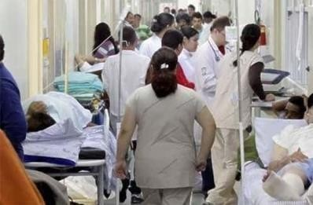

*https://blogdoedisonsilva.com.br/2021/08/tempo-de-*

## SAÚDE NA POLÍTICA

Depois de mais de trinta anos da publicação da Constituição de 1988, os desafios da saúde no Brasil, bem como os de seu sistema público, gratuito e universal permanecem complexos. É preciso refletir, inicialmente, que a saúde tem uma característica particular, que influencia de modo determinante as políticas públicas: embora seu orçamento seja necessariamente finito, a demanda é infinita e até mesmo contingentes. Assim, debates em torno da alocação de recursos ou da gestão do sistema são constantes e conflituosos.

A formação do SUS coloca em prática uma política federal de caráter descentralizador, que, articulada à gratuidade e universalidade, o torna o maior sistema público de saúde do mundo. À União, cabe o papel primordial de regulador, estimulador e avaliador das atividades de saúde. Estados e municípios têm a responsabilidade de planejar e executar os serviços que atendem às populações locais. Assim, os três entes federativos, em vez de concorrer, trabalham juntos.

O processo de criação do sistema de saúde do Brasil está relacionado com a

1. *https://images.app.goo.gl/b3eZQxdqhTtewNeLA*

redemocratização e com a própria reconfiguração da Federação brasileira. Atualmente, o SUS opera em todos os municípios do país e, mesmo com suas muitas deficiências, representa um significativo avanço em relação ao cenário anterior a 1988.

## DIFICULDADES ENFRENTADAS NA PANDEMIA

O Brasil foi um dos países que mais teve mortes decorrentes do Covid-19, onde ocorreram cerca de 667 mil óbitos. A causa desse acontecimento foi a falta de infraestrutura, profissionais e aparelhos para hospitalizar as pessoas que estavam contaminadas.

No interior do país houve uma alarmante quantidade de casos por conta da falta de instrumentos básicos como: luvas, máscaras e álcool em gel nos estabelecimentos. As regiões que mais tiveram casos de mortes no interior foram: Minas Gerais, Mato Grosso do Sul, Paraná, Rio Grande do Sul, Santa Catarina e Tocantins.

Outra questão muito importante é que os profissionais da área de saúde não se sentiam seguros ao trabalhar, pois como já foi dito, a falta de infraestrutura que o Brasil enfrentava era extremamente preocupante, e por esta falta de preparo os trabalhadores sempre corriam o risco de se contaminar.

1. *https:*[*//w*](http://www.bbc.com/portuguese/brasil-)*ww*[*.bbc.com/portuguese/brasil-*](http://www.bbc.com/portuguese/brasil-)

## CRISE ECONÔMICA NO BRASIL

A crise econômica brasileira não é novidade para ninguém, ainda mais em pleno século XXI. Isso acontece por diversos motivos, como a desigualdade na economia entre as classes sociais e a má distribuição do capital para as instituições comuns ou públicas, tendo como maior exemplo o SUS, já abordado anteriormente.

Na área da saúde, foi muito mais afetado a parte mental e o acesso à assistência médica, do que as áreas de prevenção contra doenças, de acordo com dados numa pesquisa do G1. Ou seja, a baixa renda de alguns, relacionada a diferença entre ricos e pobres, gera problemas de saúde em indivíduos, mas pelo menos há um sistema/rede de saúde gratuito para os menos afortunados.

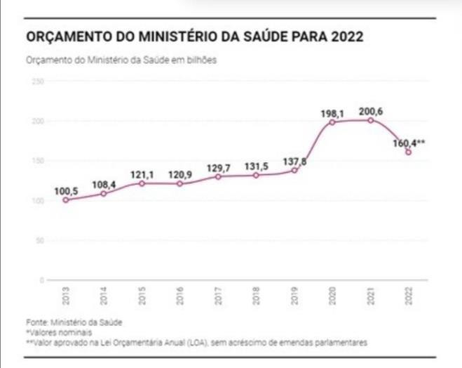A questão é que o próprio, nomeado como SUS (Sistema Único de Saúde), sendo financiado pelo Ministério da Saúde, sofreu uma redução, aprovada na Lei Orçamental, de cerca de 20%, como mostra o gráfico a seguir, disponibilizado pelo Ministério:

1. *https://outraspalavras.net/outrasaude/os-novos-artificios-para-desfinanciar-o-sus/*

Percebe-se que de 2021 para 2022 existe uma grande diferença, de menos 40,17 bilhões aproximadamente. Analistas calculam que essa queda, ainda mais após a pandemia do COVID19, resultará futuramente em falta de recursos e serviços na saúde pública. É obvio que não é certo o gasto discriminado do dinheiro público, mas não é bom retirá-lo de áreas importantes como a saúde, que já não possui um orçamento alto, historicamente falando.

É interessante que, no plano político de um governo, seja valorizado o aspecto que não diminuir a verba recebida no SUS, principalmente.

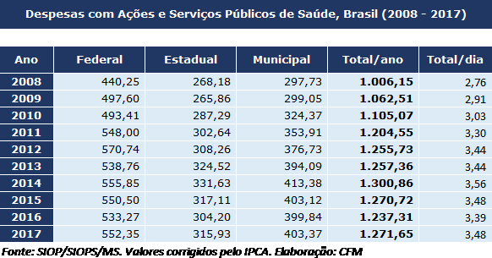

Com base na análise dos dados da tabela, o valor per capita que o governo utilizou era de R$ 3,48 ao dia no ano de 2017 – em seus três níveis de gestão (federal, estadual e municipal) – com a finalidade de cobrir as despesas com saúde dos mais de 207 milhões de brasileiros que dependem ou utilizam o sistema de saúde público. Como podemos observar, a tabela discorre sobre as Despesas com Ações e Serviços Públicos de Saúde no Brasil, nos anos de 2008 a 2017, e analisa os valores por ano nas 3 gestões do Estado, o valor total por ano e o valor per capita do total por dia. Segundo o cálculo feito pelo Conselho Federal de Medicina (CFM), a partir de dados oficiais, naquele ano (2017), o gasto por habitante com saúde em todo o País foi de R$ 1.271,65, em que cada ente federativo teve que investir percentuais mínimos dos recursos arrecadados com impostos e transferências constitucionais e legais. Dessa forma, segundo o apurado pelo CFM, em 2017, as despesas nos três níveis de gestão atingiram a cifra de R$ 262,8 bilhões. O montante agrega a cobertura das ações e serviços de aperfeiçoamento do Sistema Único de Saúde (SUS) para a melhora da qualidade de atendimento ao paciente, e como o custeio da rede de atendimento e pagamento de funcionários, dentre outras.

De acordo com o presidente da autarquia, Carlos Vital, os indicadores de saúde e as más condições de trabalho no setor revelam que os valores gastos ainda estão abaixo do ideal, e embora o número absoluto tenha aumentado ao longo dos últimos dez anos, - período avaliado pela autarquia - o valor continua abaixo de parâmetros internacionais e tem sido insuficiente para responder às demandas crescentes da população brasileira, impulsionadas por mudanças nos perfis socioeconômico e epidemiológico. Portanto, além do subfinanciamento, a má gestão dos recursos orçamentários disponíveis é outro problema destacado na gestão avaliativa do sistema de saúde brasileiro. Desta forma, entre 2003 e 2017, o Ministério da Saúde deixou de aplicar quase R$ 174 bilhões do que havia previsto. “Os caminhos da reconstrução do Brasil e de seu desenvolvimento sustentável não podem ter, como preço a ser pago, mais sequelas e mortes evitáveis de milhares de cidadãos. É imperativo ético e moral, na pior das hipóteses, o adequado proveito do orçamento liberado para a área da saúde pela União”, ressaltou o presidente Carlos Vital.

A tabela a seguir apresenata uma pesquisa feita pela Índice de Progresso Social (IPS) na qual é realizada com a função de acompamhar metas intermediárias, com medições a cada 2 anos, entre as quais as áreas prioritárias podem ser ajustadas dependendo da evolução dos indicadores, que, nesse caso está visando o postos de sáude.Sendo assim, podemos perceber que a expectativa dos

habitantes de Goiana em relçaõ aos serviços de postos de sáude, aumentou em grande porcentagem para 2030, quase chegndo na “nota máxima” proposta pelo ISP (100%).

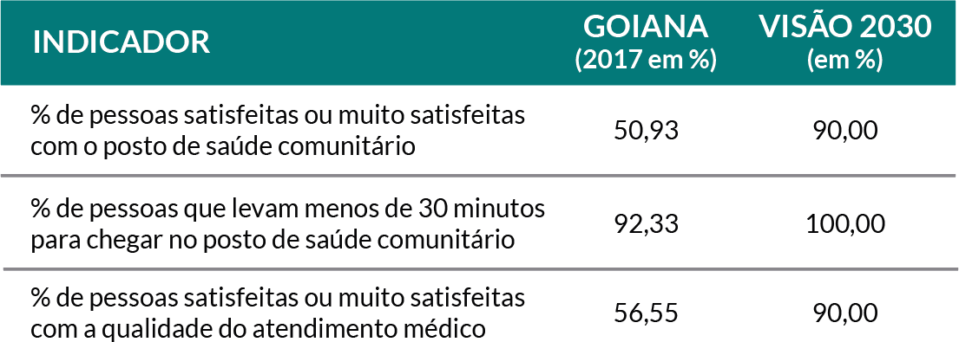

<http://ipsgoiana.com.br/sobre-o-projeto-1>

Dessa forma, entender a complexidade dos problemas na saúde pública e como isso afeta o dia a dia da sociedade, é uma reflexão importante para traçar novas medidas corretivas e preventivas ao longo do tempo.

Vemos diariamente, em revistas ou jornais, o caos que define a saúde pública, em que, muitas vezes, há a demora para realizar um exame, ou as filas gigantes de espera, médicos que são escalados, mas não frequentam os plantões marcados, esses e outros problemas são frequentemente vivenciados pela comunidade que procura acesso a um atendimento médico seguro e de qualidade, e que depende de um sistema público de Saúde regulamentado pelo Estado, como o SUS. Assim, muitos pacientes buscam atendimentos privados, na esperança de ter seus problemas clínicos solucionados com mais eficácia e rapidez, porém nem todo indivíduo tem condições para manter um atendimento particular, sendo assim, a melhor forma de solucionar essas adversidades seria o aumento de verbas na área da saúde, investindo na infraestrutura, na tecnologia e nas máquinas de hospitais, para garantir a comunidade a diminuição da espera e o auxílio na humanização do atendimento, além de mais conforto, segurança e qualidade.

# FONTES DE PESQUISA:

<http://informe.ensp.fiocruz.br/noticias/51044>

[https://summitsaude.estadao.com.br/desafios-no-brasil/hospitais-do-interior-sofrem-com-falta-](https://summitsaude.estadao.com.br/desafios-no-brasil/hospitais-do-interior-sofrem-com-falta-de-estrutura-para-covid-19/) [de-estrutura-para-covid-19/](https://summitsaude.estadao.com.br/desafios-no-brasil/hospitais-do-interior-sofrem-com-falta-de-estrutura-para-covid-19/)

<https://zellosaude.app/afinal-o-que-e-saude-saiba-tudo-sobre-o-assunto/>

[https://glamour.globo.com/lifestyle/noticia/2020/09/sus-o-que-e-o-sistema-unico-de-saude-e-](https://glamour.globo.com/lifestyle/noticia/2020/09/sus-o-que-e-o-sistema-unico-de-saude-e-por-que-devemos-defende-lo.ghtml) [por-que-devemos-defende-lo.ghtml](https://glamour.globo.com/lifestyle/noticia/2020/09/sus-o-que-e-o-sistema-unico-de-saude-e-por-que-devemos-defende-lo.ghtml)

<https://www.parmais.com.br/blog/conheca-a-diferenca-entre-o-seguro-saude-e-o-plano-saude/>

[https://www.condsef.org.br/noticias/modelo-saude-publica-sus-enfrenta-descaso-governo-](https://www.condsef.org.br/noticias/modelo-saude-publica-sus-enfrenta-descaso-governo-penaliza-populacao) [penaliza-populacao](https://www.condsef.org.br/noticias/modelo-saude-publica-sus-enfrenta-descaso-governo-penaliza-populacao)